## ENSP的使用

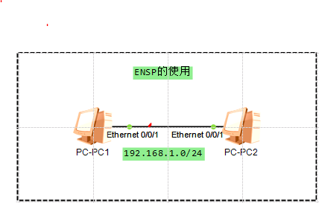

图1-1 ENSP使用的拓扑图

通过两台主机直接连接、网络配置、测试，了解熟悉ENSP的使用

PC1的配置

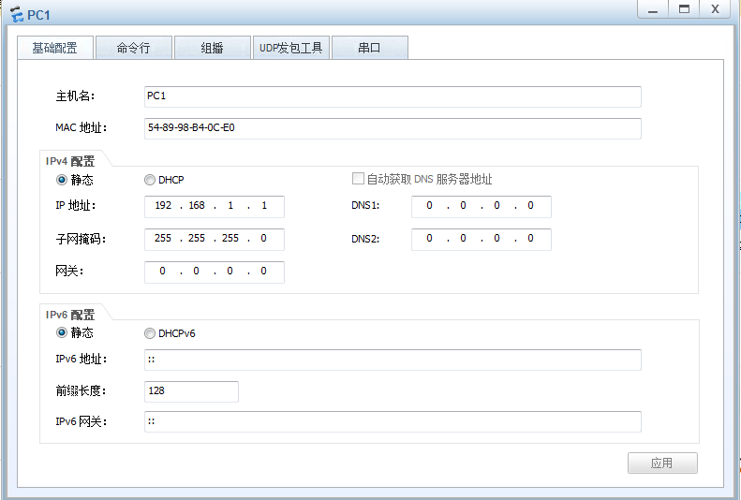图1-2 PC1的配置

由于是两机直连，所以未进行网关配置

PING测测试

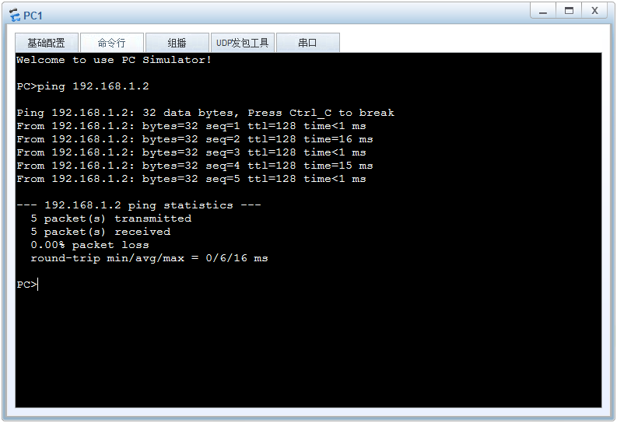

图1-3 PC1 PING测PC2

抓包结果

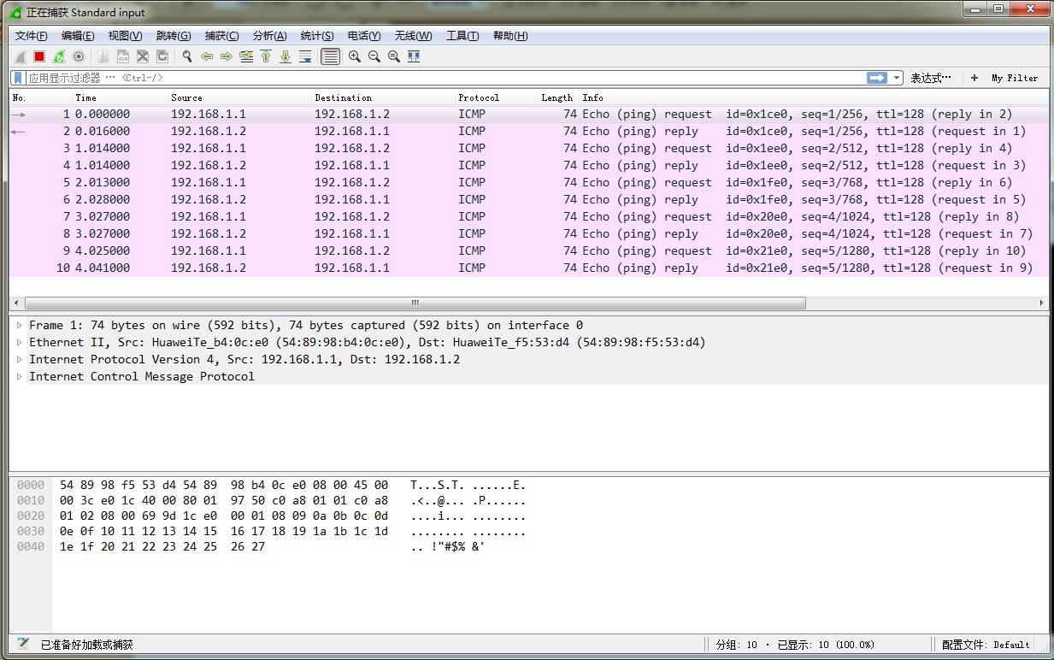

图1-4 Wireshark 抓取ICMP包结果

ENSP使用Wireshark，可以进行包抓取分析

## 对设备进行配置方式

1. 通过Console口配置

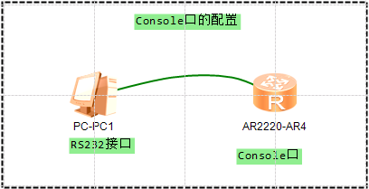

图1-5 Console口配置设备

PC1的串口配置

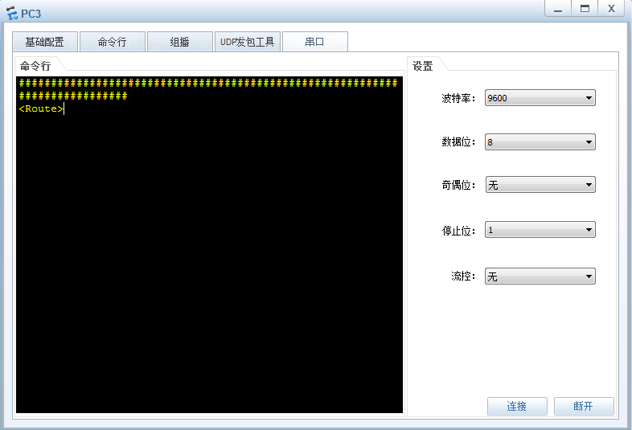

图1-6 PC3的串口设置

串口的配置为：波特率9600、数据位 8、奇偶位 无、停止位 1、流控 无。如图已成功连接路由器，可进行路由器的配置

1. 通过Telnet方式配置

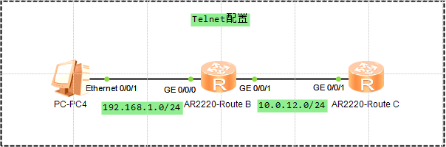

图1-7 远程Telnet设备配置的拓扑图

除设备第一次配置必须要通过Console口进行配置，之后配置过VTY口、网络正常，可使用Telnet远程登录配置设备

VTY口配置

user-interface vty 0 4

authentication-mode password

user privilege level 3

set authentication password cipher %$%$#d>wBqKjBTt&|3U_]77$,"-^oD'fJ!xlKE#WQRE#

5i6/"-a,%$%$

Telnet登录验证

<Route B>telnet 10.0.12.2

Press CTRL_] to quit telnet mode

Trying 10.0.12.2 ...

Connected to 10.0.12.2 ...

Login authentication

Password:

<Route C>

因ENSP的模拟PC无Telnet功能，所以在Route B上进行Telnet测试，输入密码验证通过，进入Route C可进行配置操作

## 设备的基本配置内容

查看系统信息

<Route D>display version

Huawei Versatile Routing Platform Software

VRP (R) software, Version 5.130 (AR2200 V200R003C00)

Copyright (C) 2011-2012 HUAWEI TECH CO., LTD

Huawei AR2220 Router uptime is 0 week, 0 day, 0 hour, 4 minutes

BKP 0 version information:

1. PCB Version : AR01BAK2A VER.NC

2. If Supporting PoE : No

3. Board Type : AR2220

4. MPU Slot Quantity : 1

5. LPU Slot Quantity : 6

MPU 0(Master) : uptime is 0 week, 0 day, 0 hour, 4 minutes

MPU version information :

1. PCB Version : AR01SRU2A VER.A

2. MAB Version : 0

3. Board Type : AR2220

4. BootROM Version : 0

查看和修改系统的时间

<Route D>display clock

2017-10-11 11:16:22

Wednesday

Time Zone(China-Standard-Time) : UTC-08:00

注意系统时间的修改在用户试图下进行

<Route D>clock datetime 12:00:00 2017-10-10

<Route D>clock timezone Local add 08:00:00

<Route D>display clock

2017-10-09 20:03:45

Monday

Time Zone(Local) : UTC+08:00

配置登录信息

[Route D]header shell information "Welcome to the huawei certification lab test

"

退出后再登录成功，可看到配置信息

<Route D>quit

Configuration console exit, please press any key to log on

Login authentication

Password:

Welcome to the huawei certification lab test

<Route D>

Console口的配置

默认情况Console口登录无密码，安全性差。所以对Console口登录方式配置需密码认证，密码统一设置huawei。

设置配置界面的空闲时间为10min，超时自动退出配置界面

[Route D]user-interface con 0

[Route D-ui-console0] authentication-mode password

[Route D-ui-console0] set authentication password cipher %$%$(=/x=YzAm/w:ETO]e~GF,"<BllE+33`!b5[+sH2zexKM"<E,%$%$

[Route D-ui-console0] idle-timeout 10 0

接口下使用display this指令可以显示接口下的配置

[Route D-ui-console0]display this

[V200R003C00]

#

user-interface con 0

authentication-mode password

set authentication password cipher %$%$:Ui{51IqSTd<sY34gwZH,#hq5bkF:br7S&q'ry#1

BLxV#ht,%$%$

idle-timeout 20 0

user-interface vty 0 4

user-interface vty 16 20

#

return

查看当前设备上存储的文件列表

<Route D>dir

Directory of flash:/

Idx Attr Size(Byte) Date Time(LMT) FileName

0 drw- - Oct 11 2017 03:09:26 dhcp

1 -rw- 121,802 May 26 2014 09:20:58 portalpage.zip

2 -rw- 2,263 Oct 11 2017 04:20:57 statemach.efs

3 -rw- 828,482 May 26 2014 09:20:58 sslvpn.zip

4 -rw- 249 Oct 11 2017 03:11:57 private-data.txt

5 -rw- 710 Oct 11 2017 04:20:55 vrpcfg.zip

1,090,732 KB total (784,456 KB free)

查看下次设备启动使用的配置文件

<Route D>display startup

MainBoard:

Startup system software: null

Next startup system software: null

Backup system software for next startup: null

Startup saved-configuration file: flash:/vrpcfg.zip

Next startup saved-configuration file: flash:/vrpcfg.zip

Startup license file: null

Next startup license file: null

Startup patch package: null

Next startup patch package: null

Startup voice-files: null

Next startup voice-files: null